Maandag | Dinsdag | Woensdag | Donderdag | Vrijdag | Zaterdag | Zondag
 |  |  | 1 | 2  zwemmen 3KK | 3  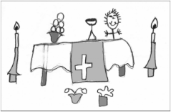  Vormsel  5e leerjaar | 4  Fietstocht tvv de sneeuwklassen
5  Pinkstermaandag | 6 | 7  1 PK + 1 KK +2 KK | 8 ZOO Antwerpen  1PK + 1KK + 2 KK | 9  GLUURBUREN  hele dag  3KK + 1L  RECEPTIE | 10 | 11
12  Start toetsen lagere school | 13 | 14 | 15  Meespeeldag  Peuterklasje  8u45 – 10u | 16  zwemmen 3KK | 17 | 18
19  Zwemmen | 20 | 21 | 22 | 23  Naar de BOERDERIJ  1PK + 1KK + 2KK  Einde toetsen lagere school | 24 | 25
26  3KK + 1L +2L  3L + 4 L + 5L + 6L | 27  Naar de  jaarmarkt  5L + 6 L  BBQ 6de ljr  SPELLETJESNAMIDDAG Lagere school | 7  3KK + LAGERE SCHOOL  +  RAPPORT | 29  VRIENDSCHAPSDAG  5L + 6L | 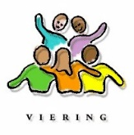  30  AFSCHEID  6e leerjaar  ’t LUIKERTJE  EINDE SCHOOLDAG 11u55 !!! | ZOMERVAKANTIE

